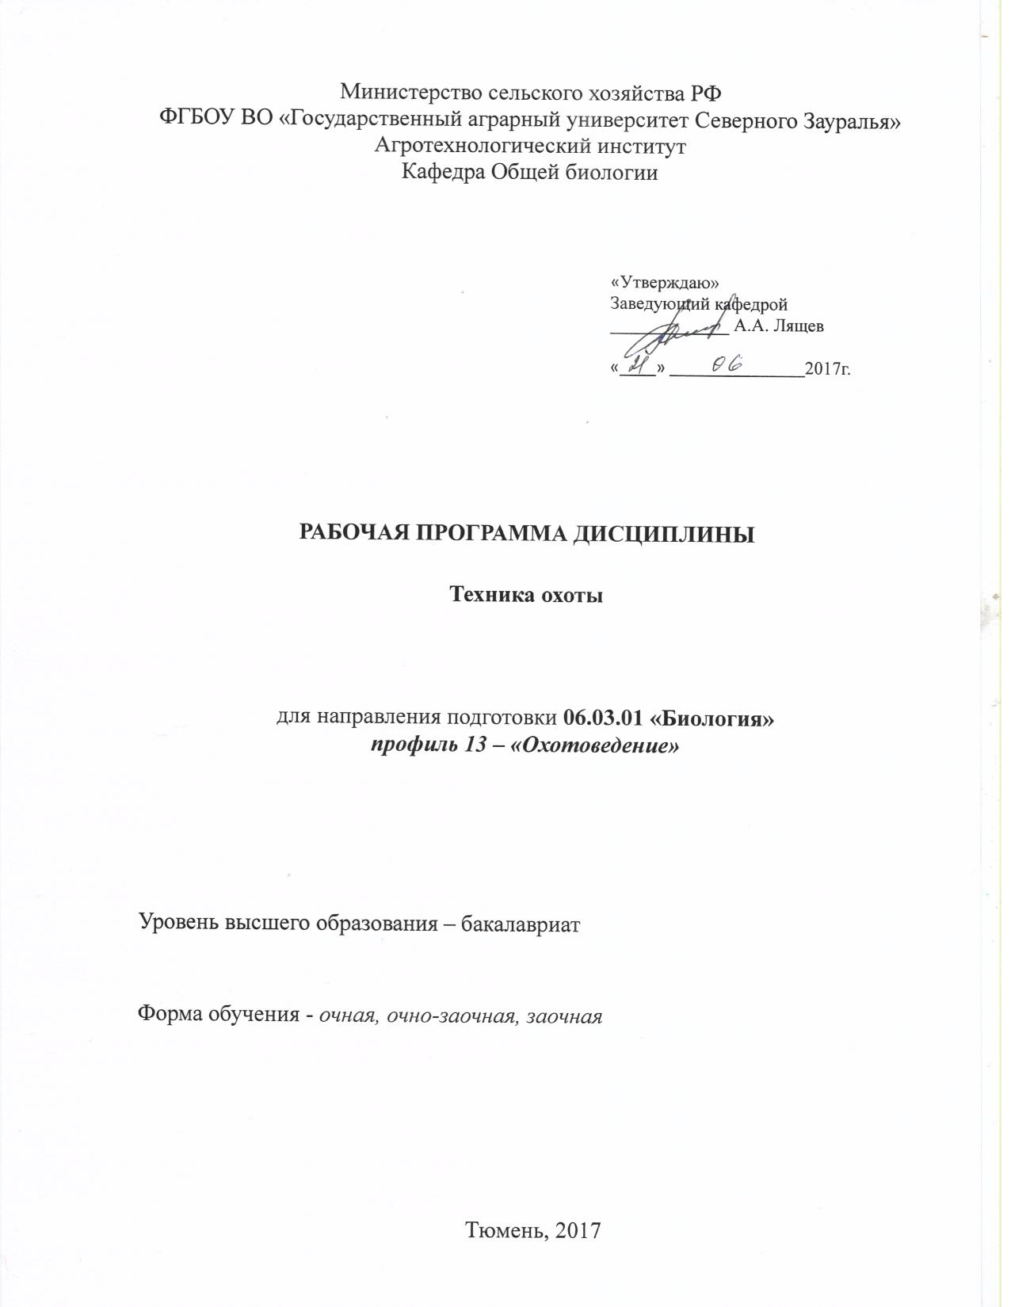

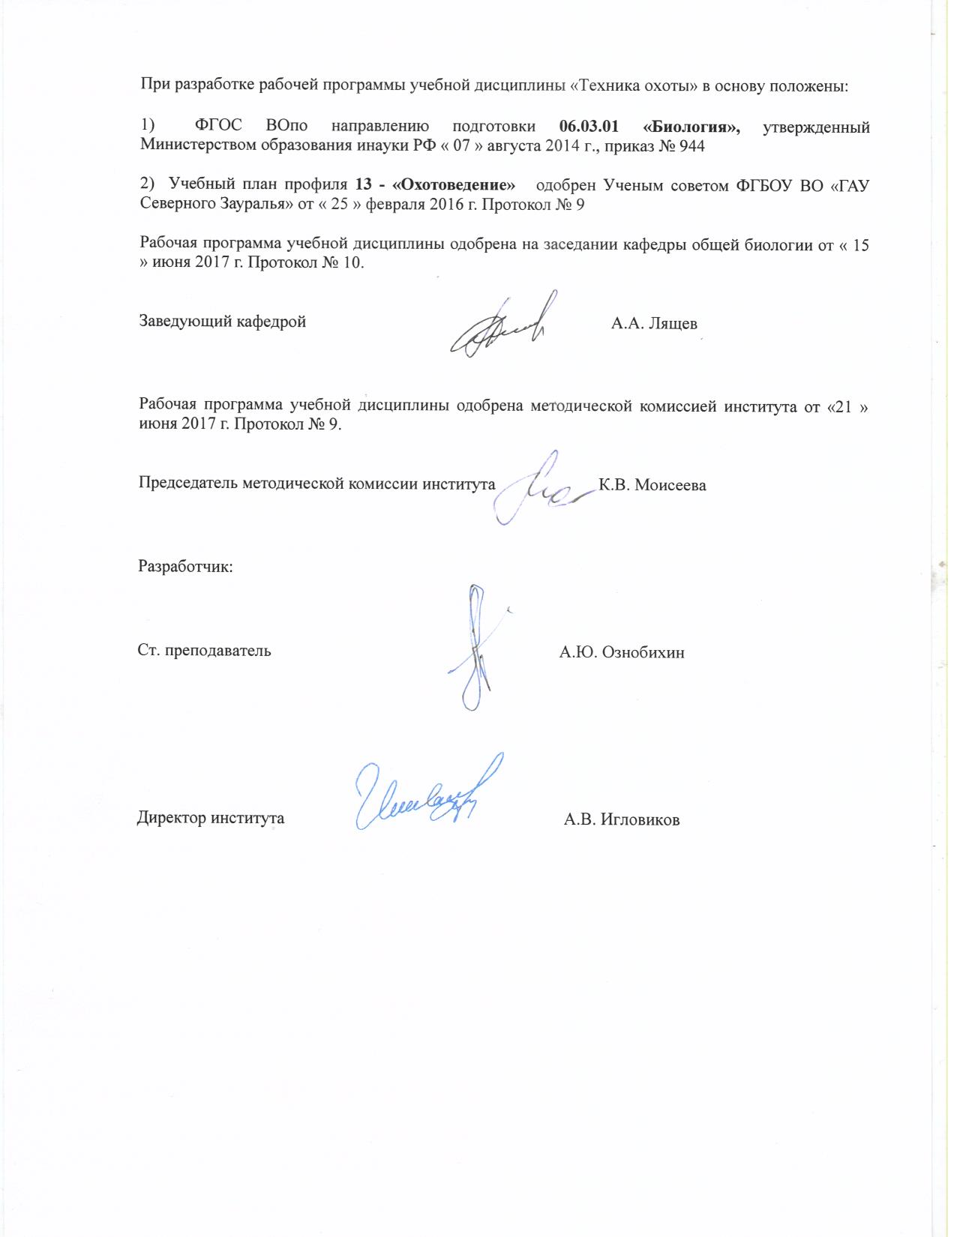

- Перечень планируемых результатов обучения по дисциплине, соотнесенных с планируемыми результатами освоения образовательной программы
Коды компетенции | Результаты освоения |  | Перечень планируемых результатов обучения по дисциплине
ОК-9 | Способностью использовать приемы первой помощи, методы защиты в условиях чрезвычайных  ситуаций | Знать: приемы оказания первой помощи  Уметь: использовать приемы первой помощи  Владеть :методами защиты в условиях чрезвычайных  ситуаций
ПК-2 | способностью применять на практике приемы составления научно-технических отчетов, обзоров,  аналитических карт и пояснительных записок, излагать и критически анализировать получаемую  информацию и представлять результаты полевых и лабораторных биологических исследований |  |  | Знать:приемы составления научно-технических отчетов, обзоров  Уметь: составлять аналитические карты и пояснительные записки, излагать и критически анализировать получаемую  информацию  Владеть: приемами составления научно-технических отчетов, обзоров,  аналитических карт и пояснительных записок, излагать и критически анализировать получаемую  информацию и представлять результаты полевых и лабораторных биологических исследований
ПК-3 | готовностью применять на производстве базовые общепрофессиональные знания теории и методов современной биологии |  | Знать: методы современной биологии  Уметь:применять на производстве базовые общепрофессиональные знания  Владеть: готовностью применять на производстве базовые общепрофессиональные знания теории и методов современной биологии
ПК-4 | способностью применять современные методы обработки, анализа и синтеза полевой, производственной и лабораторной биологической информации, правила составления научно-технических проектов и отчётов |  | Знать:современные методы обработки, анализа и синтеза полевой, производственной и лабораторной биологической информации  Уметь: применять современные методы обработки, анализа и синтеза полевой, производственной и лабораторной биологической информации  Владеть: правилами составления научно-технических проектов и отчётов
2. Место дисциплины в структуре основной образовательной программы (ООП): Дисциплина «Техника охоты» относится к блоку: Б.1. Вариативная часть. При изучении «Техники охоты» используются знания и навыки, полученные при изучении курса «Биотехния и охрана фауны диких животных». Дисциплина «Техника охоты» рассматривается как составная часть общей подготовки студентов наряду с другими общеобразовательными курсами. Она входит в единый блок биологических дисциплин, обеспечивая необходимую преемственность для последующих курсов — знания и навыки, полученные при изучении дисциплины, используются при изучении таких дисциплин как: «Управление охотничьим хозяйством», «Биологические основы и организация охотничьих хозяйств».
Требования к входным знаниям и умениям студента, необходимым для освоения дисциплины «Техника охоты»:
Знать: историю охоты, современное состояние охотничьего хозяйства в Российской Федерации и Тюменской области; основные типы охотничьих угодий в разных географических зонах и регионах Российской Федерации; основные орудия добывания охотничье-промысловых животных; биологические основы охотничьего хозяйства; технологию добывания охотничьих животных; основных пушных зверей, представителей копытных и боровой дичи.
Уметь: организовывать промысел и добывать охотничьих животных и охотничью дичь.
Владеть: умениями и навыками по управлению технологическими процессами по технологии добывания охотничьих животных и птицы; техникой добывания диких животных, водоплавающей и перелетной птицы на основе знаний особенностей сложных живых систем и процессов; навыками технологической культуры охоты на животных и птицу; теоретическими и практическими знаниями и технологиями добывания охотничьих животных, охотничьей дичи.
Дисциплина (модуль) изучается на 3 курсе в 5-6 семестрах на очном и 6-7 семестрах на очно-заочном и заочном.

3. Объем дисциплины и виды учебной работы
Общая трудоемкость дисциплины составляет 6 зачетных единиц.
Вид учебной работы | очная форма обучения |  |  | очно-  заочная форма обучения |  |  | заочная форма обучения
Вид учебной работы | семестр
Вид учебной работы | всего | 5 | 6 | всего | 6 | 7 | всего | 6 | 7
Аудиторные занятия (всего) | 88 | 48 | 56 | 48 | 22 | 26 | 26 | 12 | 14
В том числе:
Лекции | 44 | 16 | 28 | 22 | 10 | 12 | 12 | 6 | 6
Практические занятия (ЛЗ) | 60 | 32 | 28 | 26 | 12 | 14 | 14 | 6 | 8
Самостоятельная работа (всего) | 112 | 60 | 52 | 132 | 50 | 118 | 190 | 60 | 130
В том числе:
Проработка материала лекций, подготовка к лабораторным работам, зачету | 39 | 30 | 9 | 66 | 25 | 41 | 115 | 45 | 70
Самостоятельное изучение разделов тем дисциплины | 11 | 4 | 7 | 5 | 2 | 3 | 115 | 45 | 70
Контрольная работа |  |  |  |  |  |  | 39 | 15 | 24
Рефераты | 26 | 26 |  | 61 | 23 | 38 | - | - | -
Экзамен | 36 | - | 36 | 36 | - | 36 | 36 | - | 36
Вид промежуточной аттестации | зачет, экза-мен | зачет | экзамен | зачет, экза-мен | зачет | экза-мен | Контрольная работа.зачет, экза-мен | Контрольная работа,зачет | Контрольная работа,экза-мен
Общая трудоемкость час.  зач. ед. | 216 | 108 | 108 | 216 | 72 | 144 | 216 | 72 | 144
Общая трудоемкость час.  зач. ед. | 6 | 3 | 3 | 6 | 2 | 4 | 6 | 2 | 4

4. Содержание дисциплины
4.1. Содержание разделов дисциплины
№ п/п | Наименование раздела дисциплины | Содержание раздела
1. | Введение.  История развития охоты в России и за рубежом. Общие положения | История развития охот. Первобытные охоты. «Великие загонщики». Псовые охоты. Соколиные охоты. Самоловные ловушки. Ружейный промысел. Современное состояние охотничьего промысла в Российской Федерации и Тюменской области
2. | Основные орудия добывания охотничье-промысловых животных, активные и самоловные охоты. | Современные самоловные ловушки. Переносные металлические самоловы – капканы. Их классификация. Дуговые ущемляющие капканы: тарелочные капканы с наружной пружиной; тарелочные капканы с внутренней пружиной; рамочные капканы. Давящие капканы: проволочные капканы, норные капканы; капканы с пружинами торсионного типа. Деревянные переносные самоловы: норные самоловы - черканы; опадные переносные самоловы - проскоки, переносная плашка. Деревянные стационарные самоловы. Ущемляющие самоловы. Опадные стационарные самоловы: плашка, кулемка, кряж, слопец.  Силки и петли для добычи боровой дичи, их модификации.  Переносные и стационарные живоловушки, их разнообразие.
3. | Организация промысла | Подготовка к промыслу  Подготовка охотничьих троп-путиков.  Приваживание хищных зверей, привлечение растительноядных.  Подготовка охотничьего инвентаря.
4. | Классификация следов жизнедеятельности  охотничье-промысловых животных.  Следы пушных зверей и копытных, птиц на снегу.  Особенности поведения животных в ландшафтах разного типа. | Классификация следов жизнедеятельности  охотничье-промысловых животных.  Следы пушных зверей и копытных, птиц на снегу.  Особенности поведения животных в ландшафтах разного типа.
5. | Зимний промысел  Промысел мелких пушных зверей:  Зимний промысел пушных зверей среднего размера:  Промысел копытных  Отлов боровой дичи | - соболь, лесная куница, горностай, американская норка, белка, бурундук, ондатра.  - песец, лисица, волк, выдра, бобр, рысь, заяц-беляк.  - лось, косуля, пятнистый олень, марал, кабан.  - белая куропатка, рябчик, тетерев, глухарь
6. | Техника безопасности на промысле | Правила обращения с охотничьим огнестрельным оружием и самоловами. Правила организации переправ. Техника безопасности при использовании снегоходов, моторных лодок и т.п.

4.2 Разделы дисциплины и междисциплинарные связи с обеспечиваемыми (последующими) дисциплинами
№ п/п | Наименование обеспечиваемых (последующих) дисциплин | 1 | 2 | 3 | 4 | 5 | 6
2. | Биологические основы и организация охотничьих хозяйств | + | + | + | + | + | -
7. | Управление охотничьим хозяйством | - | + | + | + | + | +

4.3 Разделы дисциплин и виды занятий (очная форма обучения)
(очная форма обучения)
5 семестр
№ п/п | Наименование раздела дисциплины | Лекции | Практические занятия | СРС |  | Всего  час.
1. | Введение.  История развития охоты в России и за рубежом. Общие положения | 4 | 6 | 20 |  | 30
2. | Основные орудия добывания охотничье-промысловых животных, активные и самоловные охоты | 8 | 20 | 20 |  | 48
3 | Организация промысла | 4 | 6 | 20 |  | 30
Всего часов |  | 16 | 32 | 60 |  | 108
6 семестр
4. | Биологические основы охотничьего промысла | 16 | 12 | 6 | 34
5. | Зимний промысел  Промысел мелких пушных зверей  Зимний промысел пушных зверей среднего размера  Промысел копытных  Отлов боровой дичи | 10 | 12 | 6 | 28
6. | Техника безопасности на промысле | 2 | 4 | 4 | 10
 | экзамен |  |  | 36 | 36
Всего часов |  | 28 | 28 | 52 | 108
итого |  | 44 | 60 | 112 | 216

4.3.1. Разделы дисциплин и виды занятий (очно-заочная форма обучения)
6 семестр
№ п/п | Наименование раздела дисциплины | Лекции | Практические занятия | СРС | Всего  час.
1. | Введение.  История развития охоты в России и за рубежом. Общие положения | 2 | 2 | 10 | 14
2. | Основные орудия добывания охотничье-промысловых животных, активные и самоловные охоты | 4 | 4 | 20 | 28
3 | Организация промысла | 4 | 6 | 20 | 30
Всего часов |  | 10 | 12 | 50 | 72
7 семестр
4. | Биологические основы охотничьего промысла | 6 | 6 | 30 | 42
5. | Зимний промысел  Промысел мелких пушных зверей:  Зимний промысел пушных зверей среднего размера:  Промысел копытных  Отлов боровой дичи | 4 | 6 | 30 | 40
6. | Техника безопасности на промысле | 2 | 2 | 2 | 6
 | экзамен |  |  | 36 | 36
Всего часов |  | 12 | 14 | 118 | 144
итого |  | 22 | 26 | 168 | 216

4.3.2. Разделы дисциплин и виды занятий (заочная форма обучения)

6 семестр
№ п/п | Наименование раздела дисциплины | Лекции | Практические занятия | СРС | Всего  час.
1. | Введение.  История развития охоты в России и за рубежом. Общие положения | 2 | 2 | 10 | 14
2. | Основные орудия добывания охотничье-промысловых животных, активные и самоловные охоты | 2 | 2 | 26 | 30
3 | Организация промысла | 2 | 2 | 24 | 28
Всего часов |  | 6 | 6 | 60 | 72
7 семестр
4. | Биологические основы охотничьего промысла | 2 | 2 | 36 | 40
5. | Зимний промысел  Промысел мелких пушных зверей:  Зимний промысел пушных зверей среднего размера:  Промысел копытных  Отлов боровой дичи | 2 | 4 | 36 | 42
6. | Техника безопасности на промысле | 2 | 2 | 22 | 26
 | экзамен |  |  | 36 | 36
Всего часов |  | 6 | 8 | 130 | 144
итого |  | 12 | 14 | 190 | 216

4.4. Лабораторный практикум не предусмотрен УП

4.4. Практические занятия

№ п/п | № раздела дисциплины | Наименование практических работ | Трудоемкость  (час)
№ п/п | № раздела дисциплины | Наименование практических работ | Очная | Очно-заочная | Заочная
1. | 1 | Введение.  История развития охоты в России и за рубежом. Общие положения | 6 | 2 | 2
2. | 2 | Основные орудия добывания охотничье-промысловых животных, активные и самоловные охоты. | 20 | 4 | 2
3. | 3 | Организация промысла | 6 | 6 | 2
4. | 4 | Классификация следов жизнедеятельности  охотничье-промысловых животных.  Следы пушных зверей и копытных, птиц на снегу.  Особенности поведения животных в ландшафтах разного типа. | 12 | 6 | 2
5 | 5 | Зимний промысел  Промысел мелких пушных зверей:  Зимний промысел пушных зверей среднего размера:  Промысел копытных  Отлов боровой дичи | 12 | 6 | 4
6 | 6 | Техника безопасности на промысле | 4 | 2 | 2
Всего часов |  |  | 60 | 26 | 14
4.5. Примерная тематика курсовых проектов (работ) Не предусмотрено учебным планом

5. Учебно-методическое и информационное обеспечение дисциплины:
№ | № семестра | Наименование раздела учебной дисциплины | Виды СРС | Всего часов |  |  |  | Виды контроля
 |  |  |  | очная | Очно-заочная | Заочная |  | Виды контроля
1 | 5/6 | Введение.  История развития охоты в России и за рубежом. Общие положения | Подготовка к практическим занятиям, текущему контролю | 20 | 10 | 10 |  | Тематический контроль
2 | 5/6 | Основные орудия добывания охотничье-промысловых животных, активные и самоловные охоты. | Подготовка к практическим занятиям,  текущему контролю | 20 | 20 | 26 |  | Тематический контроль
3 | 5/6 | Организация промысла | Подготовка к практическим занятиям, текущему контролю | 20 | 20 | 24 |  | Тематический контроль
 | всего |  |  | 60 | 50 | 60
4 | 6/7 | Классификация следов жизнедеятельности  охотничье-промысловых животных.  Следы пушных зверей и копытных, птиц на снегу.  Особенности поведения животных в ландшафтах разного типа. | Подготовка к практическим занятиям,  текущему контролю Рефераты, | 6 | 30 | 36 |  | Тематический контроль
5 | 6/7 | Зимний промысел  Промысел мелких пушных зверей:  Зимний промысел пушных зверей среднего размера:  Промысел копытных  Отлов боровой дичи | Подготовка к практическим занятиям,  текущему контролю | 6 | 30 | 36 |  | Тематический контроль
6 | 6/7 | Техника безопасности на промысле | Подготовка к практическим занятиям,  текущему контролю | 4 | 22 | 22 |  | Тематический контроль
 | экзамен |  |  | 36 | 36 | 36
итого |  |  |  | 112 | 132 |  | 190

5.1. Учебно-методические материалы для самостоятельной работы
5.2. Темы, выносимые на самостоятельное изучение
1. Основные орудия добывания охотничье-промысловых животных, активные и самоловные охоты.
2. Организация промысла. Биологические основы охотничьего промысла
3. Зимний промысел
4. Промысел копытных
5. Отлов боровой дичи:
Вопросы к зачёту
1. Современное состояние охотничьего промысла в Российской Федерации.
2. Современное состояние охотничьего промысла в Тюменской области .
3. Активные и пассивные способы охоты.
4. Охотничье огнестрельное оружие, его разнообразие.
5. Современные самоловные ловушки.
6. Переносные металлические самоловы-капканы. Их классификация.
7. Дуговые ущемляющие капканы, их разнообразие, классификация.
8. Давящие капканы, их разнообразие, классификация.
9. Деревянные переносные самоловы, их разнообразие.
10. Деревянные стационарные самоловы, их разнообразие.
11. Силки и петли для добычи боровой дичи, их модификации.
12. Подготовка к промыслу.
13. Биологические основы охотничьего промысла.
14. Классификация следов жизнедеятельности охотничье-промысловых животных.
15. Охота на соболя и куницу.
16. Способы охоты на горностая, ласку, хоря, колонка.
17. Способы охоты на американскую норку.
18. Способы охоты на речного бобра.
19. Способы охоты на белку.
20. Способы охоты на ондатру.
21. Способы охоты на волка.
22. Способы охоты на лисицу.
23. Способы охоты на зайца-беляка.
24. Способы охоты на копытных.
25. Способы охоты на боровую дичь.
26. Техника безопасности на промысле.
27. Правила охоты в Тюменской области.
28. Птицы из Красной книги Тюменской области.
29. Млекопитающие из Красной Книги Тюменской области .
30. Какие условия обитания животных характерны для тундры?
31. Укажите основных охотничье-промысловых животных тундры.
32.Чем отличаются условия обитания животных в лесной зоне по сравнению с тундрой?
33. Какие физико-климатические и экономические условия характерны для Тюменской области?
34. Какие основные типы лесных охотничьих угодий можно выделить для Тюменской области?
35. Назовите основных охотничье-промысловых околоводных животных.
36. Назовите основные современные учеты охотничье-промысловых животных.
37. Охотничье-промысловые птицы Тюменской области
38.Отметить характерные, отличительные особенности строения птиц из семейства Тетеревиные, отряда Курообразные. Основные объекты промысловой охоты.
39. Особенности организации птиц из семейства Утиные, отряда Гусеобразные. Основные объекты любительской охоты.
40. Основные объекты любительской охоты на куликов и голубей.
41. Охотничье-промысловые звери Тюменской области
42. Представители каких отрядов млекопитающих относятся к промысловой фауне в тундре и таежной зонах Тюменской области?
43. Отметить характерные признаки представителей из отряда Грызуны. Какие виды являются объектами промысловой охоты из данного отряда в регионе?
44. Отметить особенности организации зверей из отряда Хищные. Какие
виды являются объектами промысла в Тюменской области?
45. Чем отличается спортивная (любительская) охота от промысловой?
Опишите основные принципы активной охоты.
46. Что такое рожон, его основные части? На каких зверей он предназначен?
47. Что такое «кулемы», их составные части. На каких зверей они предназначены?
48. Что такое кряж? Его составные части.
49. Какие «опадные» деревянные самоловы используются при промысле боровой дичи? Их составные части.
50. Опишите основные петельные самоловы на боровую дичь. Какие самоловы используются при промысле рябчика, глухаря? Их устройство.
51. Расскажите об устройстве переносных живоловушек, каких зверей ими можно отлавливать, с какой целью?
52. Какие стационарные живоловушки вы знаете? Каких зверей ими можно отлавливать, с какой целью?
53. Подготовка к промыслу. Что такое охотничье зимовье? Что оно в себя включает? Что такое путик? Для чего он предназначен?
54. Повадки животных в лесной зоне.
55. Каковы особенности жизнедеятельности бурого медведя, оказывающие влияние на технологию охоты (промысла)?
56. Какие способы охоты применяют при добыче лося?
57. Назовите основных представителей водоплавающих птиц – объектов охоты. Какие способы добычи водоплавающей дичи вы знаете?
58. Какие основные меры безопасности необходимо соблюдать при хранении и транспортировке огнестрельного оружия и боеприпасов? Как обеспечивается безопасность передвижения охотника в угодьях.
59. Каковы различия между гладкоствольным и нарезным охотничьим оружием? Что такое калибр охотничьего гладкоствольного ружья? Калибр нарезного оружия.
60. Правила охоты в РФ. Приказ МПРиЭ № 512 от 2010г.
61. Федеральный закон № 209-ФЗ « Об охоте и сохранении охотничьих ресурсов и о внесении изменений в отдельные законодательные акты РФ» от 2009г.
62. Параметры охоты в Тюменской области.
63. Техника безопасности при преодолении ледовых переправ, рек и ручьёв.
64. Техника безопасности при пользовании снегоходом, квадроциклом, моторной лодкой, автомобилем, внедорожниками типа ТРЭКОЛ.
65. Стрельба по неподвижной и движущейся цели. Предельные расстояния стрельбы из гладкоствольного оружия дробью и пулей.
- Что такое «уловистость», «производительность» капканов, «избирательная способность», «универсальность» самолова.
- Оборудование охотничьих троп. Протяжённость путика, как определяется.
По каким местам в таежных районах прокладывают путик.
- Что такое «пахучие приманки» и для промысла каких животных применяются. Как их изготавливают.
- На какие группы можно разбить все многообразие следов животных.
5.3. Вопросы к экзамену
1. Современное состояние охотничьего промысла в Российской Федерации.
2. Современное состояние охотничьего промысла в Тюменской области .
3. Активные и пассивные способы охоты.
4. Охотничье огнестрельное оружие, его разнообразие.
5. Современные самоловные ловушки.
6. Переносные металлические самоловы-капканы. Их классификация.
7. Дуговые ущемляющие капканы, их разнообразие, классификация.
8. Давящие капканы, их разнообразие, классификация.
9. Деревянные переносные самоловы, их разнообразие.
10. Деревянные стационарные самоловы, их разнообразие.
11. Силки и петли для добычи боровой дичи, их модификации.
12. Подготовка к промыслу.
13. Биологические основы охотничьего промысла.
14. Классификация следов жизнедеятельности охотничье-промысловых животных.
15. Охота на соболя и куницу.
16. Способы охоты на горностая, ласку, хоря, колонка.
17. Способы охоты на американскую норку.
18. Способы охоты на речного бобра.
19. Способы охоты на белку.
20. Способы охоты на ондатру.
21. Способы охоты на волка.
22. Способы охоты на лисицу.
23. Способы охоты на зайца-беляка.
24. Способы охоты на копытных.
25. Способы охоты на боровую дичь.
26. Техника безопасности на промысле.
27. Правила охоты в Тюменской области.
28. Птицы из Красной книги Тюменской области.
29. Млекопитающие из Красной Книги Тюменской области .
30. Какие условия обитания животных характерны для тундры?
31. Укажите основных охотничье-промысловых животных тундры.
32.Чем отличаются условия обитания животных в лесной зоне по сравнению с тундрой?
33. Какие физико-климатические и экономические условия характерны для Тюменской области?
34. Какие основные типы лесных охотничьих угодий можно выделить для Тюменской области?
35. Назовите основных охотничье-промысловых околоводных животных.
36. Назовите основные современные учеты охотничье-промысловых животных.
37. Охотничье-промысловые птицы Тюменской области
38.Отметить характерные, отличительные особенности строения птиц из семейства Тетеревиные, отряда Курообразные. Основные объекты промысловой охоты.
39. Особенности организации птиц из семейства Утиные, отряда Гусеобразные. Основные объекты любительской охоты.
40. Основные объекты любительской охоты на куликов и голубей.
41. Охотничье-промысловые звери Тюменской области
42. Представители каких отрядов млекопитающих относятся к промысловой фауне в тундре и таежной зонах Тюменской области?
43. Отметить характерные признаки представителей из отряда Грызуны. Какие виды являются объектами промысловой охоты из данного отряда в регионе?
44. Отметить особенности организации зверей из отряда Хищные. Какие
виды являются объектами промысла в Тюменской области?
45. Чем отличается спортивная (любительская) охота от промысловой?
Опишите основные принципы активной охоты.
46. Что такое рожон, его основные части? На каких зверей он предназначен?
47. Что такое «кулемы», их составные части. На каких зверей они предназначены?
48. Что такое кряж? Его составные части.
49. Какие «опадные» деревянные самоловы используются при промысле боровой дичи? Их составные части.
50. Опишите основные петельные самоловы на боровую дичь. Какие самоловы используются при промысле рябчика, глухаря? Их устройство.
51. Расскажите об устройстве переносных живоловушек, каких зверей ими можно отлавливать, с какой целью?
52. Какие стационарные живоловушки вы знаете? Каких зверей ими можно отлавливать, с какой целью?
53. Подготовка к промыслу. Что такое охотничье зимовье? Что оно в себя включает? Что такое путик? Для чего он предназначен?
54. Повадки животных в лесной зоне.
55. Каковы особенности жизнедеятельности бурого медведя, оказывающие влияние на технологию охоты (промысла)?
56. Какие способы охоты применяют при добыче лося?
57. Назовите основных представителей водоплавающих птиц – объектов охоты. Какие способы добычи водоплавающей дичи вы знаете?
58. Какие основные меры безопасности необходимо соблюдать при хранении и транспортировке огнестрельного оружия и боеприпасов? Как обеспечивается безопасность передвижения охотника в угодьях.
59. Каковы различия между гладкоствольным и нарезным охотничьим оружием? Что такое калибр охотничьего гладкоствольного ружья? Калибр нарезного оружия.
60. Правила охоты в РФ. Приказ МПРиЭ № 512 от 2010г.
61. Федеральный закон № 209-ФЗ « Об охоте и сохранении охотничьих ресурсов и о внесении изменений в отдельные законодательные акты РФ» от 2009г.
62. Параметры охоты в Тюменской области.
63. Техника безопасности при преодолении ледовых переправ, рек и ручьёв.
64. Техника безопасности при пользовании снегоходом, квадроциклом, моторной лодкой, автомобилем, внедорожниками типа ТРЭКОЛ.
65. Стрельба по неподвижной и движущейся цели. Предельные расстояния стрельбы из гладкоствольного оружия дробью и пулей.
- Что такое «уловистость», «производительность» капканов, «избирательная способность», «универсальность» самолова.
- Оборудование охотничьих троп. Протяжённость путика, как определяется.
По каким местам в таежных районах прокладывают путик.
- Что такое «пахучие приманки» и для промысла каких животных применяются. Как их изготавливают.
- На какие группы можно разбить все многообразие следов животных.
6. Фонд оценочных средств для проведения промежуточной аттестации обучающихся по дисциплине (в приложении 1).

6.1. Перечень компетенций с указанием этапов их формирования в процессе освоения образовательной программы
№  п/п | Контролируемые разделы дисциплины  (результаты по разделам) | Код контролируемой компетенции (или её части) | Наименование оценочного средства
1 | Введение.  История развития охоты в России и за рубежом. Общие положения | ОК-9;ПК-2  (знать,уметь,владеть) | Собеседование, зачёт
2 | Основные орудия добывания охотничье-промысловых животных, активные и самоловные охоты | ПК-2; ПК3  (знать,уметь,владеть) | Собеседование, зачёт
3 | Организация промысла | ПК-2;ПК-4  (знать,уметь,владеть) | Собеседование, реферат. Контрольная работа, зачёт, экзамен
4 | Биологические основы охотничьего промысла | ПК-2; ПК-3;ПК-4  (знать,уметь,владеть) | Собеседование, реферат. Контрольная работа,зачёт, экзамен
5 | Зимний промысел  Промысел мелких пушных зверей:  Зимний промысел пушных зверей среднего размера:  Промысел копытных  Отлов боровой дичи | ПК-4;  (знать,уметь,владеть) | Собеседование, реферат. Контрольная работа,зачёт, экзамен
6 | Техника безопасности на промысле | ПК-4;  (знать,уметь,владеть) | Собеседование, зачёт, экзамен

6.2. Описание показателей и критериев оценивания компетенций на различных этапах их формирования, описание шкал оценивания:
Показатели оценивания | Критерии оценивания
1 | 2 |  |  |  |  | 3 | 4
 | Достаточный уровень  (удовлетворительно) |  |  |  |  | Средний уровень  (хорошо) | Высокий уровень  (отлично)
ОК-9: способность использовать приемы первой помощи, методы защиты в условиях чрезвычайных ситуаций
Знать: |  | приемы оказания первой помощи |  |  |  | приемы первой помощи |  | приемы первой помощи, методы защиты в условиях чрезвычайных  ситуаций
Уметь: |  | использовать приемы первой помощи |  |  |  | использовать приемы первой помощи и методы защиты в условиях чрезвычайных  ситуаций |  | использовать приемы первой помощи и методы защиты в условиях чрезвычайных  ситуаций
Владеть: |  | методами защиты в условиях чрезвычайных  ситуаций |  |  |  | приемами первой помощи и методами защиты в условиях чрезвычайных  ситуаций |  | приемами первой помощи и методами защиты в условиях чрезвычайных  ситуаций
ПК-2: способностью применять на практике приемы составления научно-технических отчетов, обзоров, аналитических карт и пояснительных записок, излагать и критически анализировать получаемую информацию и представлять результаты полевых и лабораторных биологических исследований
Знать: |  |  | приемы составления научно-технических отчетов |  | приемы составления научно-технических отчетов, обзоров, аналитических карт и пояснительных записок |  |  | приемы составления научно-технических отчетов, обзоров, аналитических карт и пояснительных записок, получаемую информацию
Уметь: |  |  | применять на практике приемы составления научно-технических отчетов |  | применять на практике приемы составления научно-технических отчетов, обзоров, аналитических карт и пояснительных записок |  |  | применять на практике приемы составления научно-технических отчетов, обзоров, аналитических карт и пояснительных записок, излагать и критически анализировать получаемую информацию
Владеть: |  |  | способностью применять на практике приемы составления научно-технических отчетов |  | способностью применять на практике приемы составления научно-технических отчетов, обзоров, аналитических карт и пояснительных записок |  |  | способностью применять на практике приемы составления научно-технических отчетов, обзоров, аналитических карт и пояснительных записок, излагать и критически анализировать получаемую информацию и представлять результаты полевых и лабораторных биологических исследований
ПК-3: готовностью применять на производстве базовые общепрофессиональные знания теории и методов современной биологии
Знать: | теорию и методы современной биологии |  |  | применение на производстве базовых общепрофессиональных знаний |  |  | базовые общепрофессиональные знания теории и методов современной биологии
Уметь: | применять на производстве базовые общепрофессиональные знания |  |  | применять на производстве базовые общепрофессиональные знания теории современной биологии |  |  | применять на производстве базовые общепрофессиональные знания теории и методов современной биологии
Владеть: | готовностью применять на производстве базовые общепрофессиональные знания |  |  | готовностью применять на производстве базовые общепрофессиональные знания теории современной биологии |  |  | готовность применять на производстве базовые общепрофессиональные знания теории и методов современной биологии
ПК-4: способностью применять современные методы обработки, анализа и синтеза полевой, производственной и лабораторной биологической информации, правила составления научно-технических проектов и отчётов
Знать: | современные методы обработки полевой, производственной информации |  |  |  |  | современные методы обработки, анализа и синтеза полевой, производственной и лабораторной биологической информации | современные методы обработки, анализа и синтеза полевой, производственной и лабораторной биологической информации, правила составления научно-технических проектов и отчётов
Уметь: | применять современные методы обработки полевой, производственной информации |  |  |  |  | применять современные методы обработки, анализа и синтеза полевой, производственной информации | применять современные методы обработки, анализа и синтеза полевой, производственной и лабораторной биологической информации, правила составления научно-технических проектов и отчётов
Владеть: | способностью применять современные методы обработки полевой, производственной информации |  |  |  |  | способностью применять современные методы обработки, анализа и синтеза полевой, производственной информации | способностью применять современные методы обработки, анализа и синтеза полевой, производственной и лабораторной биологической информации, правила составления научно-технических проектов и отчётов
6.3. Типовые контрольные задания или иные материалы (Указаны в приложении 1)
6.4. Методические материалы, определяющие процедуру оценивания знаний, умений, навыков и (или) опыта деятельности, характеризующих этапы формирования компетенций
Процедура оценивания зачета
Зачет проходит в письменной форме и собеседования. Студенту достается вариант задания путем собственного случайного выбора и предоставляется 15 минут на подготовку. Защита готового решения происходит в виде собеседования, на что отводится 5 минут. Задание состоит из 10 вопросов, включая обычные, требующие письменного ответа, илитестовые с возможными вариантами ответов, из которых необходимо выбрать правильный. Оценка выставляется:
«зачтено», если студент самостоятельно решает поставленные задачи, используя весь арсенал имеющихся знаний, умений и навыков; умеет оценивать, анализировать и обобщать, делать выводы по результатам собственной деятельности;
«не зачтено», если обучающийся допустил грубые ошибки и не мог применить полученные знания для решения (выполнения) поставленной задачи (задания), обосновать применяемые положения.
Процедура оценивания экзамена
Экзаменационный билет содержит два вопроса теоретических и один вопрос - практический (задача).
Преподаватель знакомит студентов с их обязанностями:
-Не пользоваться вспомогательными средствами: мобильной связью, учебниками, справочниками, шпаргалками.
-Не покидать аудиторию во время экзамена, кроме экстренных случаев. На экзамене студент выбирает билет методом случайной выборки, садится за свободный стол и в течение 40 минут готовит ответы на поставленные вопросы, выполняет практическое задание (решает задачу). Затем беседует с экзаменатором. Преподаватель оценивает ответ согласно критериям оценивания экзамена. Результаты экзамена (оценка) заносится в экзаменационную ведомость и в зачетную книжку студента.
7. Перечень основной и дополнительной учебной литературы, необходимой для освоения дисциплины
а) основная литература:
1.Мартынов, Е.Н. Охотничье дело. Охотоведение и охотничье хозяйство [Электронный ресурс]: учебное пособие / Е.Н. Мартынов, В.В. Масайтис, А.В. Гороховников. — Электрон.дан. — СПб: Лань, 2014.
2. Техника охоты [Текст] : учеб.пособие для студ. спец. 250201 "Лесное хозяйство" всех форм обучения / Федеральное агентство по образованию, Сыкт. лесн. ин-т – фил. ГОУ ВПО "С.-Петерб. гос. лесотехн. акад. им. С. М. Кирова", Каф.воспроизводствалесн. ресурсов ; сост. Б. Н. Тюрнин. – Сыктывкар : СЛИ, 2007. – 84 с.
б) дополнительная литература:
1. Шишикин A.C., Петренко В.Д., Галкин И.А. К современной истории таежных промыслов Обского Севера // Труды ВНИИОЗ. 2000. - № 1 - С. 183-186. (Охотоведение.Экономика, организация, право).
Литература в электронном доступе:
1.Естафьев, А. А. Охотничье-промысловая фауна европейского Северо-Востока. (Состояние. Хозяйственное значение) [Текст] / А. А. Естафьев, А. Н. Королев, Б. Н. Тюрнин ; отв. ред. А. Ф. Триандафилов ; Коми НЦ УрО РАН, Ин-т биологии. – Сыктывкар : [б. и.], 2008. – 290 с.

2. Козлов, В.М. Типология охотничьих угодий с основами охотустройства [Электронный ресурс]: учебное пособие. — Электрон.дан. — СПб : Лань, 2015. — Режим доступа: http://e.lanbook.com/books/element.php?pl1_id=65955

3. Ляпустин С.Н. Правовые основы охраны природы [Электронный ресурс]: учебное пособие / С.Н. Ляпустин, В.В. Сонин, Н.С. Барей. — Электрон.текстовые данные. — Владивосток: Всемирный фонд дикой природы (WWF), Российская таможенная академия, Владивостокский филиал, Апельсин, 2014. — 978-5-9590-0622-8. — Режим доступа: http://www.iprbookshop.ru/64683.html
4. Мартынов, Е.Н. Охотничье дело. Охотоведение и охотничье хозяйство [Электронный ресурс]: учебное пособие / Е.Н. Мартынов, В.В. Масайтис, А.В. Гороховников. — Электрон.дан. — СПб: Лань, 2014. — Режим доступа: http://e.lanbook.com/books/element.phppl1_id=42198
5. Экологический туризм [Электронный ресурс]: учебник / Г.А. Кулманова [и др.]. - Электрон.текстовые данные. - Алматы: Нур-Принт, 2013. - 978-601-241-147-8. - Режим доступа: http://www.iprbookshop.ru/67178.html

8. Перечень ресурсов информационно-телекоммуникационной сети "Интернет"
www.rsl.ru - российская государственная библиотека
www.nlr.ru - российская национальная библиотека
www.hns.ru - национальная электронная библиотека
www.plantqen.com
www.BiblioFond.ru
www.online-kniqi.com
www.biofile.ruwww.fao.orq
1. http://www.ohoter.ru/792-organizaciya-ohotnichego-hozyaystva.html
2. http://bayanay.info/index.php?newsid=3180
3. http://ideamaniya.ru/447-organizaciya-ohotnichih-i-rybolovnyh-hozyaystv.html
4. http://nashaoxota.ru/ohotoustrojstvo_i_organizaciya_ohotnichjego_hozyajstva
Базы данных, информационно-справочные и поисковые системы
PlantBreedinqTraininqNetwork-http://passel.unl.edu
http://ru.wikipedia.org/wiki
http://www.agrobiology.ru журнал «Сельскохозяйственная биология.
Серия: Биология растений
(ГНУ ЦНСХБ Россельхозакадемии) – http://www.cnshb.ru
научная электронная библиотека e-library; IPRbooks; Rambler, Yandex, Google
Поисковые системы: Yandex.ru, Поиск@Mail.ru, Google.ru,Yahoo.com, Апорт.ру, Рамблер.ру, www.5ballov.ru;
University of Michigan. Museum of Zoology Animal Diversity Web (online) – http://animaldiversity.ummz.umich.edu/site/index.html
Естественнонаучный образовательный портал http://www.en.edu.ru/
Библиотеки:
- Центральная научная сельскохозяйственная библиотека Российской академии сельскохозяйственных наук (ЦНСХБ РАСХН) – http://www.cnshb.ru/, - Российская государственная библиотека (РГБ) – http://www.rsl.ru/
- Библиотека по естественным наукам РАН – http://www.benran.ru/
MicrosoftOffice – пакет прикладных программ
Науки о биологическом многообразии: зоология беспозвочных [Электронный ресурс] : электрон. учеб.-метод. комплекс по дисциплине /
Коллекции Зоологического института РАН / ЗИН, 1999 – 2008. http: //www.zin.ru./Animalia/
Информационная система «Биоразнообразие России» / Зоологический институт РАН, 2002 – 2003. http: //www.zin.ru./biodiv/
Система современных таксонов беспозвоночных животных / В. В. Малахов, 2003 – 2008. http: //www.soil.msu.ru./~invert/main_rus/science/library/
Systema Nature, 2000 / Brands Sheila J., (comp.). 1989 – 2008. http: sn2000.taxonomy.nl/
9. Методические указания для обучающихся по освоению дисциплины
1. Методические рекомендации для выполнения практических работ студентов направления «Биология»/ А.Ю.Ознобихин – Тюмень. ГАУ Северного Зауралья, 2016.
10. Перечень информационных технологий не требуется
11. Материально-техническое обеспечение дисциплины
7-435 – Лаборатория зоологии. микроскоп МС-20 – 7 шт; Микроскоп МСП-1 – 6 шт; стериомикроскоп МС-1150Т; чучела млекопитающих и птиц; рога различных млекопитающих; черепа различных животных; постоянные препарата беспозвоночных; мокрые препараты; коллекции насекомых; коллекции клещей. Слайд-лекции, кинофильмы по биологическому разнообразию животных, ноутбук, мультимедийный проектор; таблицы по видовому разнообразию рыб, птиц, млекопитающих, скелету и внутреннему строению ланцетника, оболочников и всех классов позвоночных животных и др.; коллекция фотографий (в том числе и в электронном виде) птиц и их гнезд и зверей Тюменской области, а также следов их жизнедеятельности. Чучела и тушки птиц и млекопитающих (ондатр, белок, глухарей, серая куропатка, сойки, скворца и др.). Коллекция птичьих гнезд и яиц. Бинокуляры, микроскопы.
7-409 Компьютерный класс.компьютеры –Intel(R)Corei3-2130 2CPU3,4GHz,4 ГбОЗУ – 12 штук, монитор SamsungSyncMaster S20B300 – 12шт.; Электронные карты, экологический программный комплекс фирмы «Интеграл», экологический программный комплекс фирмы «Экоцентр».

